Berita Kematian
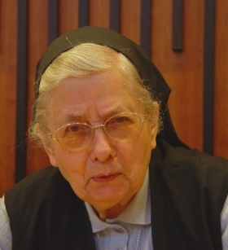
Suster Maria Joanni ND 4015

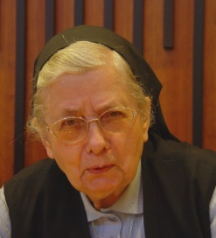
Anna Maria van Gog

Delegasi,Regina Virginum Tegelen, Negeri Belanda

Tanggal dan Tempat Lahir 5 Desember, 1924 Deurne, Negeri Belanda
Tanggal dan Tempat Profesi 13 Agustus, 1946 Tegelen, Negeri Belanda
Tanggal dan Tempat Kematian 14 Maret, 2016 Tegelen, Negeri Belanda
Tanggal dan Tempat Pemakaman 18 Maret, 2016 Tegelen, Negeri Belanda

Aku hendak memuji nama-Mu, oleh karena kasih dan setia-Mu karena telah Kaubuat nama-Mu dan janji-Mu melebihi segala sesuatu. Pada hari aku berseru, Engkau pun menjawab aku, Engkau menambahkan kekuatan dalam jiwaku.
(Mazmur 138)
Suster Maria Joanni adalah anak ketiga dari dua belas bersaudara yang lahir dari Johannes van Gog and Johanna Manders; mereka mempunyai 4 anak laki-laki dan 8 anak perempuan. Pada awalnya, keluarga tinggal di Deurne. Tetapi mereka segera pindah ke Milheeze di mana ayahnya membangun rumah besar untuk anak-anak bermain dan dekat dengan pekerjaannya.
Suster Maria Joanni mengalami masa remaja yang baik bersama saudara saudarinya serta orang tua yang taat beragama dan mencintai anak-anak mereka. Setiap petang, khususnya hari Minggu dan hari Pesta, mereka bermain music bersama, ayah dan anak laki-laki bermain akordion dan karena hubungan lingkungan keluarga yang menyenangkan, mereka merasa krasan dalam keluarga itu sehingga ikatan keluarga itu sangat kuat.
Di tahun 1938, Suster Maria Joanni bertemu dengan para suster SND di Milheeze. Ia juga ingin menjadi suster dan ia pergi ke Tegelen dan menjadi aspiran. Ia mencintainya, tetapi ia masih ingin pulang ke rumah selama liburan dan menikmati kehangatan keluarganya.
Setelah profesi, ia dilatih menjadi guru TK dan mengajar di sekolah dasar di Waubach dan Weert selama beberapa tahun.
Di tahun 1953 ia pergi ke Indonesia menjadi misionaris, di mana ia bekerja sebagai guru dan kemudian menjadi bendahari. Ia tinggal di sana selama 30 sebagai seorang misionaris yang gigih. Selain mengerjakan tugas pokoknya, Suster juga mengajar agama kepada kaum muda dan dewasa. Karena ia sangat dekat dengan Tuhan, ia pun juga mencoba membawa semua orang lebih dekat dengan Tuhan.
Setelah ia kembali ke Negeri Belanda di tahun 1982, ia masih menjadi bendahari cukup lama dan ia juga bermain organ. Ia tidak pernah berhenti berusaha mendukung misi di Indonesia.
Semasa hidupnya, Suster Maria Joanni mendapatkan kekuatan dan keberanian dalam doa-doanya yang khusuk.
Semoga Allah, yang telah selalu membantu dia selama hidupnya, sekarang membawanya dalam pangkuan rakhmat-Nya.

